C O M M U N I Q U É – P o u r d i f f u s i o n i m m é d i a t e

Atelier d’initiation au pointillisme

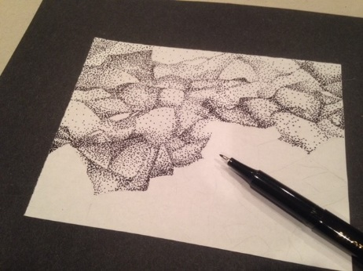
Val-d’Or – le 1er février 2017 – Le Centre d’exposition de Val-d’Or propose un atelier d’initiation au pointillisme avec l’artiste Julie Landry, pour tous les amateurs d’exploration artistique le jeudi 23 mars 2017, de 19h à 21h.
Création Julie Landry, 2017

L’artiste valdorienne Julie Landry propose aux participants d’expérimenter le pointillisme à l'encre noire sur papier. Dans un premier temps, ils auront à faire quelques exercices leur permettant de maîtriser l'art du point. Ils verront ensuite comment créer des effets de volumes suggérés et des dégradés. Par la suite, les participants auront à créer une œuvre abstraite, à partir d'une feuille chiffonnée, dans laquelle ils pourront appliquer les techniques de pointillisme apprises.

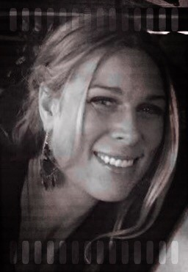
Julie Landry ©

Formée à la fois en arts graphiques, arts plastiques, anthropologie et enseignement, l'expression artistique prend une grande place dans la vie de Julie Landry, tant sur le plan personnel que professionnel. Elle enseigne les arts plastiques au secondaire depuis plus de 10 ans et développe sa pratique artistique personnelle depuis son plus jeune âge. Le dessin, sous toutes ses formes, est pour elle l'art de prédilection par sa simplicité des matériaux et la force du résultat.
Julie Landry, 2016©

Lieu : Centre d'exposition de Val-d'Or
Date : le jeudi 23 mars 2017
Heure : 19h à 21h
Coût : 25$ ou 20$ pour les membres-amis par atelier
Tout le matériel est fourni
Maximum de 15 participants par atelier
Information et réservation (avant le mardi 21 mars) : (819) 825-0942 ou expovd@ville.valdor.qc.ca
Le Centre d’exposition se réserve le droit d’annuler un atelier si moins de 6 personnes s’y sont inscrites.

Heures d’ouverture: mardi de 13h à 16h, du mercredi au vendredi de 13h à 19h, samedi et dimanche de 13h à 16h. Pour information : (819) 825-0942 ou expovd@ville.valdor.qc.ca /Visitez notre site Internet : www.expovd.ca ou notre page facebook : https://www.facebook.com/centredexpositiondevaldor

-30-
Source : Anne-Laure Bourdaleix-Manin, coordonnatrice de la programmation, (819) 825-0942 #6253
Remerciements aux Amies et Amis du Centre ainsi qu’aux subventionneurs suivants : 